Hra s kartičkami

Postup:

- na pracovnom liste máte v troch riadkoch 6 obrázkov: v prvom riadku sú recyklačné symboly plastov označené číslami od 1 po 6, v druhom riadku sú ich názvy, označené veľkými tlačenými písmenami A až F a v treťom riadku je ich použitie, označené malými tlačenými písmenami a až f

- rozstrihnite kartičky

- vytvorte správne trojice: recyklačná značka plastu – názov plastu – výrobky z neho, napríklad **1-A-*a***

- riešenie zapíšte

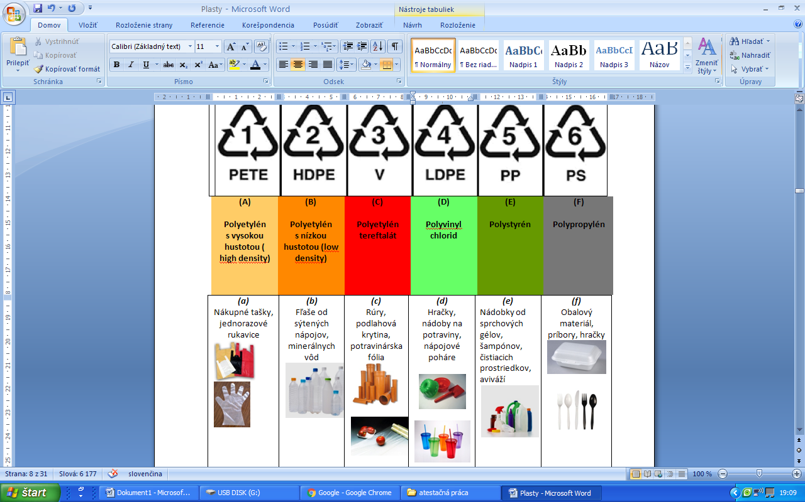

Pravda a lož

* rozhodnite o pravdivosti nasledujúcich výrokov týkajúcich sa vlastností plastov
* riešenie píšte ako napríklad: A) pravda alebo B) lož

1. Plasty sú makromolekulové , synteticky vyrobené látky. pravda / lož
2. Plasty sú nehorľavé látky. pravda / lož
3. Syntetické vlákna nahrádzajú prírodné vlákna. pravda / lož
4. Polystyrén je výborný tepelný izolant. pravda / lož
5. Polyetylén a polypropylén majú väčšiu hustotu ako voda. pravda / lož
6. Plasty vedú elektrický prúd. pravda / lož
7. Najpoužívanejším plastom je PE. pravda / lož
8. Plasty sa využívajú aj v lekárskej technike, napríklad pri výrobe

umelých orgánov. pravda / lož

1. Nevýhodou syntetických vlákien je ich neprievzdušnosť. pravda / lož
2. Skratka polyvinylchloridu je PVC. pravda / lož